ЛГИ-05.1 |  | Информационный щит с карманами (широкий)
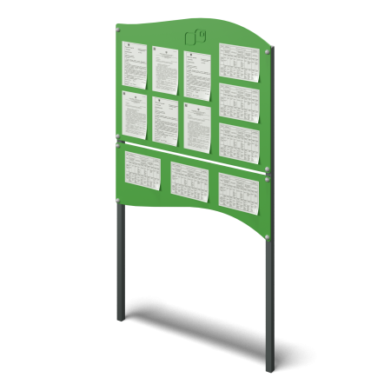

Размеры, мм: | 90x1210x2135 | Вес, кг: | 31.96
Характеристики материалов
Материалы: фанера, металл.
Изделие состоит из верхнего и нижнего щитов, закрепленных на стойках. Щиты выполнены из фанеры 15 мм, стойки выполнены из металлической профильной трубы сечением 60 мм х 40 мм х 2 мм . Окраска металла и фанеры производится полимерной краской . Все открытые части труб и болтовых соединений закрываются пластиковыми заглушками соответствующего размера.
Комплектация: стойки – 2 шт., щит верхний с карманами – 1 шт., щит нижний – 1 шт., комплект крепежа – 1 шт.

